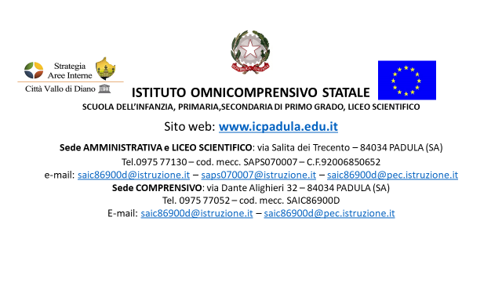

DISCIPLINE

Classe
Docente

Anno scolastico 2020/2021

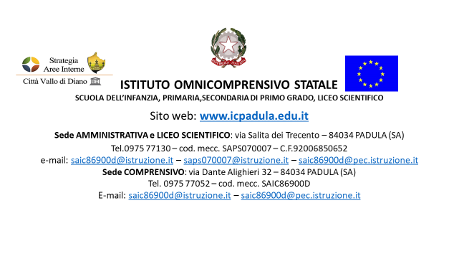

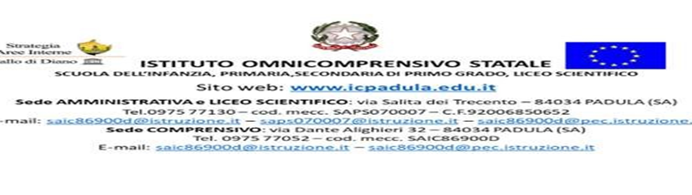
SCUOLA PRIMARIA
Capoluogo/Cardogna
( INSERIRE LA DISCIPLINA)

COMPETENZE CHIAVE EUROPEE
Profilo delle competenze

al termine del primo ciclo di istruzione
ai fini della certificazione delle competenze
TRAGUARDI PER LO SVILUPPO DELLE COMPETENZE AL TERMINE DELLA CLASSE TERZA/QUINTA SCUOLA PRIMARIA

•
•
•
•
•

PROGETTAZIONE ANNUALE PER LO SVILUPPO DELLE COMPETENZE DI (INSERIRE DISCIPLINA) CLASSE…….
NUCLEO TEMATICO COMPETENZE | OBIETTIVI DI APPRENDIMENTO | CONOSCENZE | ABILITÀ
NUCLEO TEMATICO COMPETENZE | OBIETTIVI DI APPRENDIMENTO | CONOSCENZE | ABILITÀ

NUCLEO TEMATICO COMPETENZE | OBIETTIVI DI APPRENDIMENTO | CONOSCENZE | ABILITÀ

NUCLEO TEMATICO COMPETENZE | OBIETTIVI DI APPRENDIMENTO | CONOSCENZE | ABILITÀ

METODOLOGIE E STRATEGIE DIDATTICHE

MEZZI E STRUMENTI

MODALITÁ E STRUMENTI DI VERIFICA E VALUTAZIONE

